Nejšílenější postele mají podobu podivného automobilu nebo obřího hamburgeru
Fantazie designérů i nadšenců originálního domácího vybavení nezná hranic. Nedávno tak vzniklo například opravdu originální vozidlo s dvoupatrovou postelí, postel ze starého veterána nebo lože v podobě obrovského hamburgeru aj. Autoři tyto nevšední postele navrhli pro své pohodlí podle svých zálib.
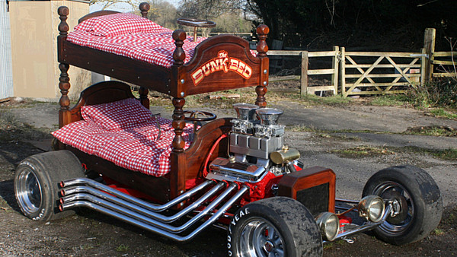
Zvětšit obrázek
Pojízdná postel je určena pro starší lidi, kteří chtějí odpočívat i poznávat nové kraje.
FOTO: fotobanka Profimedia
Jedna z velmi kuriózních postelí má motor V8, manuální převodovku a je vlastně buginou přebudovanou na pojízdnou postel. Jde o velmi bizarní vůz, který připomíná postel na kolečkách z filmu režiséra Trošky. Lože s vlastním pohonem sestrojil nadšenec George Barris.
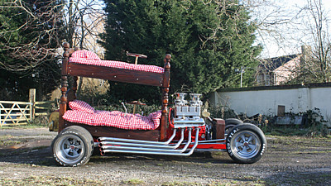
Postel na kolečkách je nevšedním dopravním prostředkem.
FOTO: fotobanka Profimedia
Spojení automobilu a postele zajímá i Jakea Sheltona, který se baví tím, že rozřezává americké veterány a pak z nich vytváří postele. Jeho díla nejsou zrovna levná - jedna postel vyjde na cca milión korun. Nábytek je oblíbený zejména u rockových kapel.
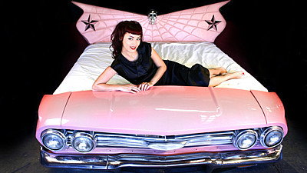
Kýčovitá postel vznikla ze starého automobilu.
FOTO: fotobanka Profimedia
Kayla Kromerová je zase autorkou neobvyklé postele ve tvaru hamburgeru. Postel je výsledkem její závislosti na rychlém občerstvení, která ji k návrhu inspirovala. Lože vypadá jako velký nafouklý cheeseburger. Zvláštní postel může být pro ostatní nadšence pouze inspirací - není totiž na prodej.
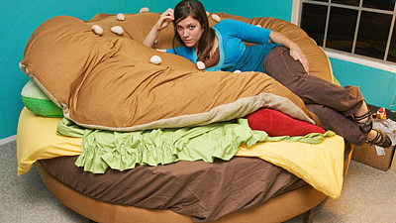
Tato atypická postel má potěšit především milovníky fast foodů.
FOTO: fotobanka Profimedia
I sport může být pro někoho závislostí a tak se designéři snaží nalákat k odpočinku i sportovní nadšence - ti si mohou ustlat přímo na měkkých míčích.
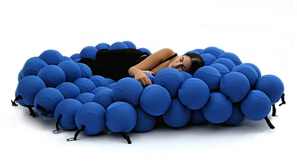
Postel je shlukem míčů.
FOTO: fotobanka Profimedia
Chorvatský designér Tomislav Zvonaric se také inspiroval svou závislostí a vytvořil postel ve tvaru loga sociální sítě Facebook. "FBed má design, který umožňuje být majiteli blízko svých online přátel, i když spí," sdělil Zvonaric.
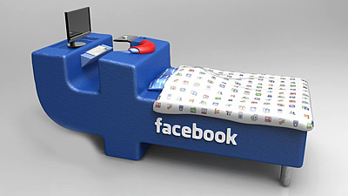
Designéři navrhli postel určenou pro velké fanoušky sociální sítě.
FOTO: fotobanka Profimedia
Originální nábytek nemusí být vždy takto bláznivý. Interiér ozvláštní i střídmější kousky. Zajímavým tipem jsou třeba dekorace ve tvaru oblázků. [celá zpráva]

